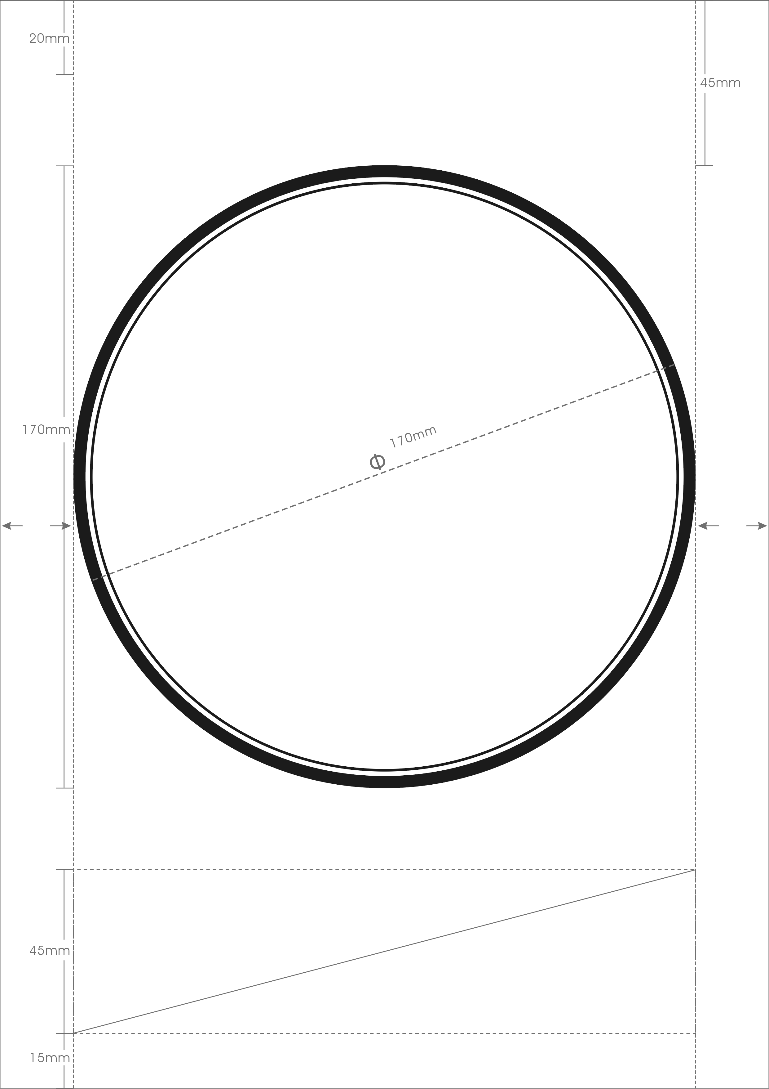
附件2

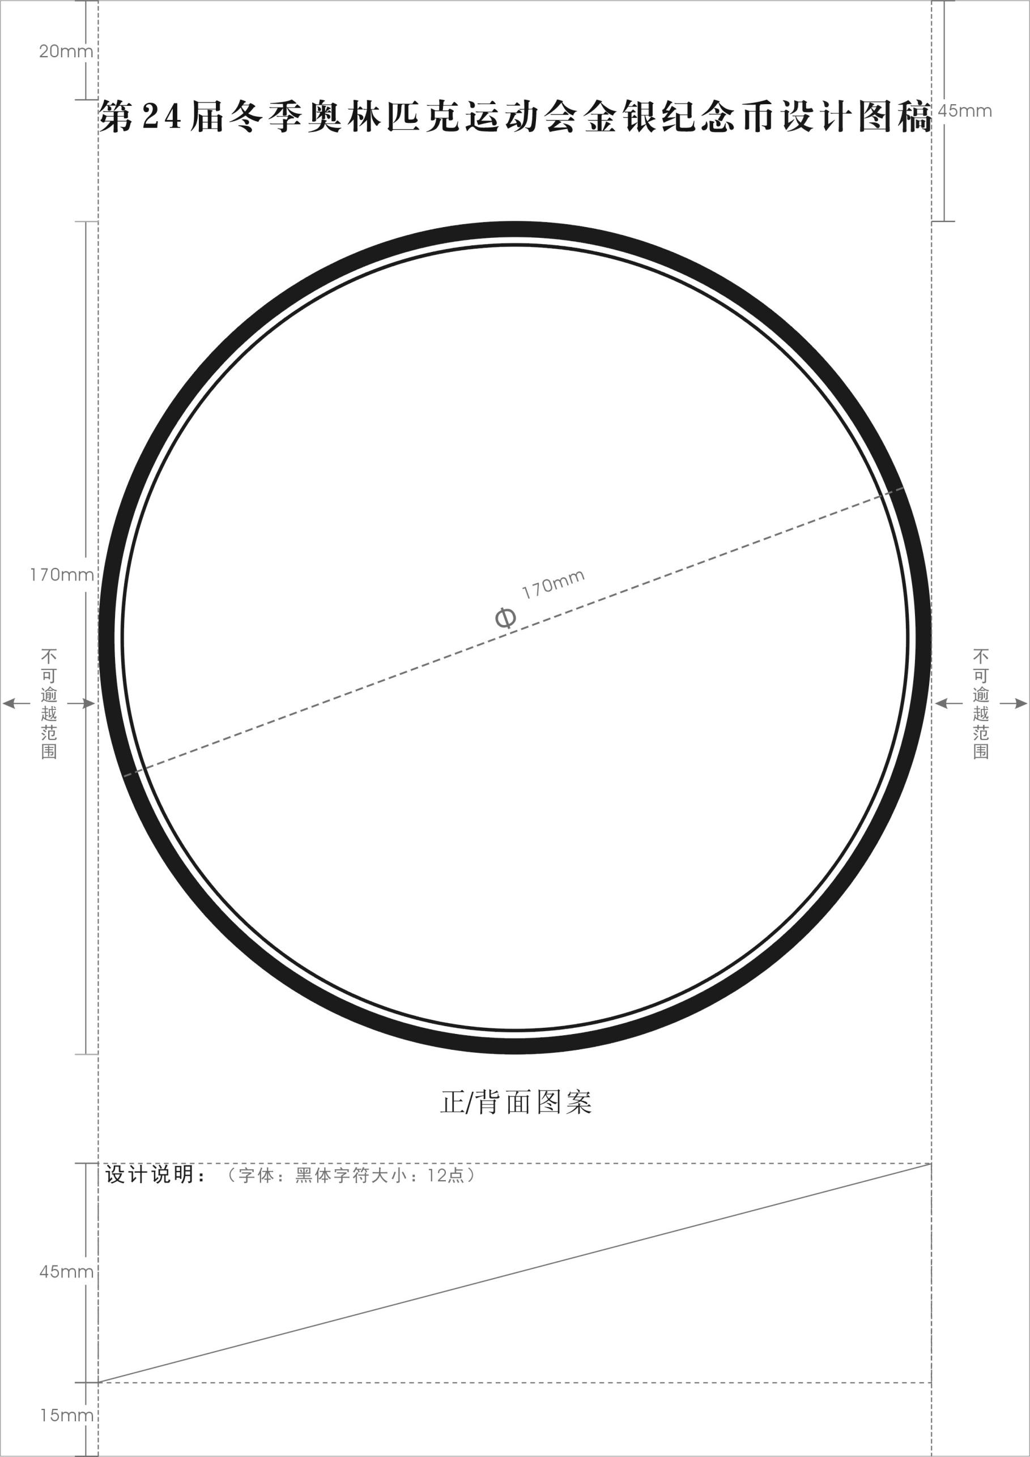
第24届冬季奥林匹克运动会纪念币设计图稿标准版式
正/背面图案
设计说明：（字体：黑体字符大小：12点）
不可逾越范围
不可逾越范围

